新しい未来を創造していこう
持続可能なとちぎ村の未来予想図
誰もが、いきいきと暮らせる未来を創るには、どうしていけばいいのでしょうか。

◆どんな社会になればいい？
「男は仕事、女は家庭」という意識を解消し、仕事も家庭も男女でわかちあい、女性が出産しても仕事を続けられる、男性も子育てや介護がしやすい、そうなれば、仕事と家庭の両立がしやすくなります。 また、非正社員の制度や長時間労働を見直し、家庭と個人にやさしい働き方が求められています。加えて、どのような生き方・家族形態・暮らし方であっても、その人がその人らしく生きられるような社会のシステムが必要です。
そしてこれらは、「男女共同参画」や「ワークライフバランス」「多様性の尊重」を進めることで、解決へ近づき、持続可能な社会につながります！

◆男女共同参画
男女共同参画社会とは、男性と女性がさまざまな分野において計画の段階から共同して参加する社会です。
女だから・男だから、という性別にとらわれず、一人ひとりが自立し、みんなが「自分の能力」を最大限に発揮することで、男女間の格差は無くなります。

◆ワークライフバランス
ワークライフバランスとは、仕事と家庭や地域活動などの生活の調和がとれていることを言います。
仕事、家庭、どちらかだけを、どちらかの性別がするのではなく、女性も男性も働いたり、家庭のことをしたり、子育てや介護をしたり、地域の行事に参加したり、ボランティアをしたり、自分を高めるために勉強したり、趣味を充実させたり･･･など。いろいろな役割をバランスよく担うことで、豊富なアイディアが生まれ、人生が豊かになります。

◆多様性の尊重
地域、社会にはいろいろな立場の人がいます。互いにいろいろな生き方があることを認め合い、支え合っていくことが多様性の尊重です。
家庭、地域、学校、職場、社会、政治・・・
様々な立場の人が集まり、みんなで決めて、みんなで運営する、多様性の尊重が大切です。

男女共同参画
ワークライフバランス

多様性の尊重女共同参画

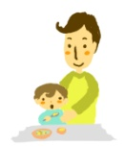

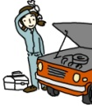
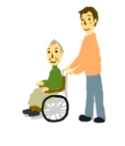
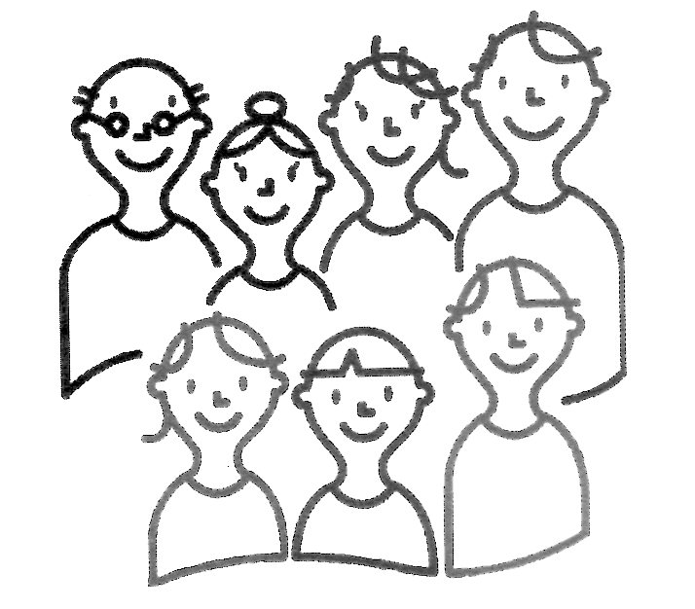

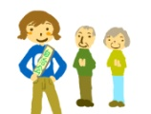
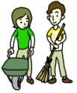


・女性、男性、多様な性（性同一性障がいなど）…
・乳幼児、子ども、青年、大人、高齢者
・健康な人、病気の人、障がいのある人
・外国人
・一人暮らし、家族のいる人、一人親家庭…
みんな、さまざま

◆とちぎ村の未来予想図 「新しい未来を創造しよう」
解決策 提案シート ３
男女共同参画、ワークライフバランス、多様性の尊重が進むと

男女間格差が解消され、

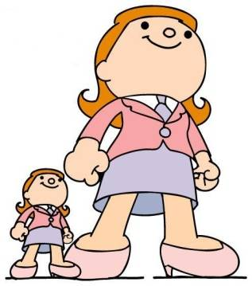
差別や暴力のない社会へ

ﾗｲﾌｽﾀｲﾙ選択の多様性


意思決定過程（政治など）に女性増！



とちぎ村の
未来予想図

女性管理職増！
出産で仕事を辞めない！
イクメン・カジダン（育児する家事する男性）当たり前！
男性も介護！

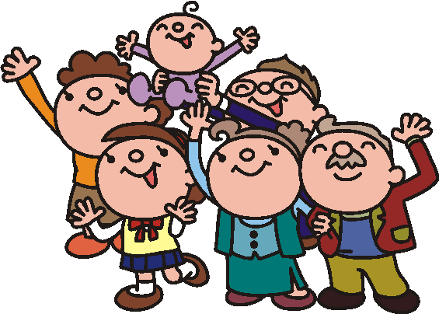

どんな生き方・暮らし方でも、
多縁社会に！
つながり合えるコミュニティに！

様々なNPOや団体、ボランティアが、コミュニティのつながり合いを担っています。
高齢者支援
介護支援
子育て支援
親たちの学び合い
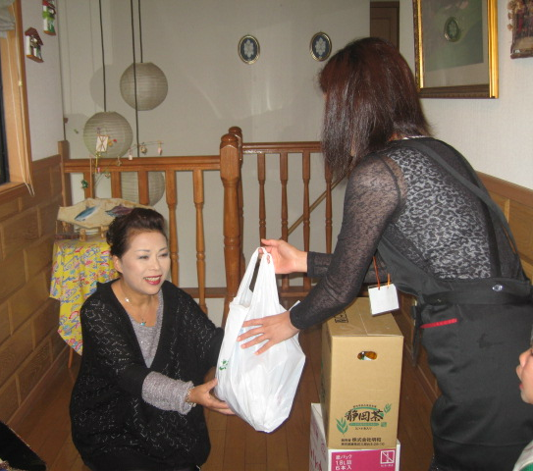
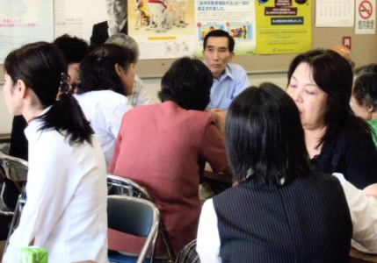
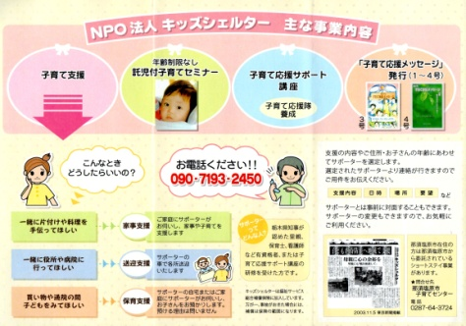
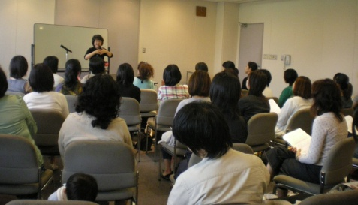

おかいもの隊
低料金で買い物を代行。
地域のお年寄りに好評です。
子育てを地域でサポート
孤立化しがちな子育てを支えます。
介護者同士が助け合い
悩みや情報を共有。介護を各家庭が
抱え込まず、支え合います。
親自身の学びを深める
子育ての悩みを共有し、親自身の学び合いを行っています。

他にも、障がい者・外国人・青少年（ひきこもりなど）などハンディを持つ人の支援や、コミュニティを豊かにするまちづくり推進、暴力防止活動などを行うNPO（特定非営利活動法人）などがたくさん活動しています。（地域社会の課題を解決し、より良い社会づくりを仕事とする「社会起業家」という働き方や、社会人が仕事上の専門的な知識や経験を提供する「プロボノ」というボランティア活動もあります。）

感想 今日から実行していくこと（私は、私の町では、私の団体では・・・）

（財）とちぎ男女共同参画財団 2012年3月

